عنوان محتوا: مهرسازی در شهرک غرب
کلمه کلیدی اصلی: مهرسازی در شهرک غرب
کد نویسنده: زهرا پورخاک
تعداد کلمه محتوا: ۱۵۵۵
تعداد تصاویر: ۴
نام سایت مقصد: مهر فریور
تعداد تیترها: ۸
مهرسازی در شهرک غرب
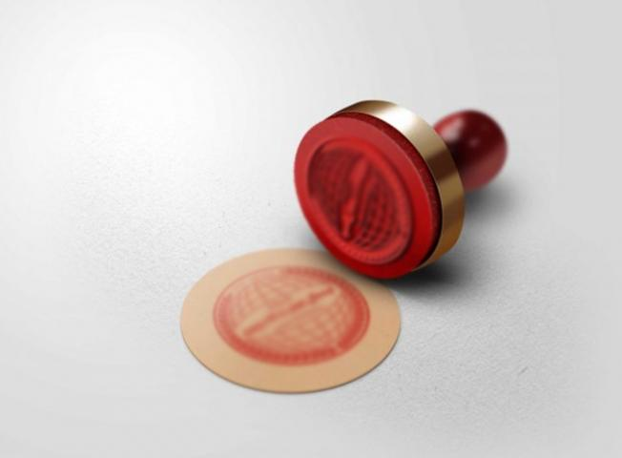
خدمات مهرسازی در شهرک غرب جزو آن دسته از خدماتی است که هر مجموعه و هر شرکتی به آن نیاز پیدا می‌کند. به طور کلی تمامی افرادی که در عرصه‌ی تجارت فعالیت دارند و یا می‌خواهند به شیوه‌ای صحیح در بازار به ادامه‌ی فعالیت بپردازند، به مهر نیاز دارند تا از این طریق به کسب و کار خود رسمیت بدهند. همین امر باعث شده است که امروزه بسیاری از افراد و ارگان‌ها به دنبال استفاده کردن از خدمات مهرسازی و ساخت انواع مهر از مهر ژلاتینی گرفته تا مهر اتومات و برجسته باشند. از این رو صنعت مهرسازی هم با پیشرفت‌هایی مواجه شده است که در آن ساخت انواع مهر رو به مدرن شدن گذاشته است و به تخصص و مهارت‌های زیادی هم نیاز پیدا کرده است.‌ به همین دلیل تنها افرادی که از این مهارت‌ها برخوردار هستند می‌توانند به ساخت مهر بپردازند. در ادامه در این باره بیشتر صحبت خواهیم کرد.‌ پس با مهر فریور همراه باشید.
طراحی مهر به چه صورتی انجام می‌شود؟
طراحی مهر جزو آن دسته فعالیت‌هایی است که در آن خلاقیت یک فرد حرف اول را می‌زند. یعنی اگر می‌خواهید در مهرسازی مشغول به کار شوید و یا اگر دوست دارید سفارش خرید مهر را ثبت کنید، ابتدا باید خلاقیت داشته باشید. در گام بعد، لازم است که این کار را به افرادی که در این زمینه مهارت‌های زیادی دارند، بسپارید. امروزه مهرهایی در بازار وجود دارند که در عین سادگی می‌توانند تایپوگرافی خلاقانه‌ای را از خود به نمایش بگذارند. تمانی شرکت‌ها و ارگان‌ها و حتی افرادی که به دنبال خرید مهر هستند، ابتدا باید لوگو و طرحی را که مورد نظرشان هست را در نرم افزارهای کامپیوتری طراحی کنند و سپس آن را بر روی ژلاتین، پلیمر و سایر مواد این چنینی پیاده سازی نمایند. این مهرها قابلیت این را دارند که تک رنگ باشند و یا نه، به صورت چند رنگ طراحی شوند. علاوه بر این، چنین مهرهایی متحرک و ثابت و برجسته هم دارند که سفارش هر کدام از آن‌ها به نوع کاربری شما عزیزان بستگی دارد. بر روی مهر آدرس، شماره تلفن، نام، نام برند، اطلاعات کلی شغلی و یک سری اطلاعات شخصی حک می‌شوند که گاه ممکن است این اطلاعات بسیار امنیتی باشند که در چنین مواردی افراد باید از مهر ضد جعل بهره ببرند. شما عزیزان می‌توانید سفارش ساخت انواع مهرها را در برترین مهرسازی در شهرک غرب ( مهر فریور) ثبت کنید.
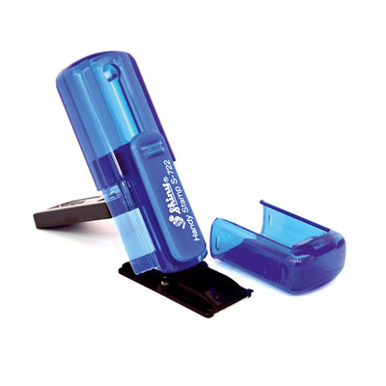
چه اصولی در ساخت مهر باکیفیت اهمیت دارد؟
- ابعاد مهر: یکی از مهم‌ترین اصولی که مهرسازی در شهرک غرب به آن توجه زیادی می‌کند، چگونگی طراحی ابعاد مهر است. برای این که ابعاد مهر پیش از ساخته شدن مهر مشخص شوند، ابتدا شما باید یک دستگاه خاص را برای ساخت مهر در نظر بگیرید‌ با استفاده از همان دستگاه مهر خود را بسازید. حال می‌توانید تنظیمات این دستگاه را همان گونه که می‌خواهید، طراحی نمایید و مهر خود را در ابعاد مورد نظر خود بسازید.
- استفاده کردن از طراحی نگاتیو: امروزه اگرچه طراحی نگاتیو طرفداران زیادی دارد اما گاهی اوقات برخی از افراد صاحب نظر و باتجربه در زمینه‌ی ساخت مهر به ما توصیه می‌کنند که این مهرها را با استفاده از چنین طرح‌هایی نسازیم چرا که ممکن است جوهر پخش بشود. ما به عنوان بهترین مهرسازی در شهرک غرب به شما می‌گوییم که مهر لیزری نگاتیو جزو مهرهایی است که می‌تواند ظرافت طرح‌های نگاتیو مهر شما را به خوبی به نمایش بگذارد پس بدون هیچ نگرانی می‌توانید به خرید این نوع از مهرها بپردازید.
- ضخامت خطوط: یکی از مهم‌ترین نکاتی که شما به هنگام ساخت مهر باید در نظر داشته باشید، ضخامت خطوط است. به طور کلی تمامی مهرها اعم از مهر اتومات، مهر برجسته، مهر لیزری و مهر فوری همه و ‌همه ضخامتی حدود ۰/۳ و کمتر دارند. از این رو اگر قرار است طرح‌هایی را بر روی مهر به وجود بیاورید که ضخامت خطوط در آن از این میزان بیشتر شود، ممکن است ساختار مهر شما چندان ظریف نباشد.
انواع مهر
- مهر لیزری: این نوع از مهرها که متداول‌ترین و بهترین مهرهای موجود در بازار هستند، از نظر ساختار بسیار باکیفیت تولید می‌شوند و خود به دو نوع تک رنگ و چند رنگ تقسیم می‌شوند. افرادی که می‌خواهند برند کاری خود را در نهایت ظرافت و زیبایی بر روی کاغذ حک کنند، از مهرهای چند رنگ لیزری بهره می‌گیرند اما افرادی که برای کاربردهای معمولی از مهر استفاده می‌کنند، می‌توانند مهرهای تک رنگ لیزری را که امکان قرار دادن هر نوع رنگ و جوهری در آن‌ها وجود دارد، مورد استفاده قرار دهند.
- مهر ژلاتینی: گونه‌ای از مهرها وجود دارند که نه تنها در حال حاضر بلکه از گذشته‌های خیلی دور هم مورد استفاده قرار می‌گرفتند. این نوع از مهرها هم به صورت ساده و هم به صورت اتومات ساخته می‌شوند و هر کدام از آن‌ها کاربردهای گوناگونی دارند. در واقع امروزه مهرهای ژلاتینی را که با استفاده از ورق‌های ژلاتینی به وجود می‌آیند را ارزان‌ترین مهرهای موجود در بازار می‌دانند.
- مهر اتومات: نوع دیگری از مهرها که هم در می‌توانند مهرهای لیزری را در بر بگیرند و هم گونه‌ای از مهرهای ژلاتینی را در خود جای می‌دهند، مهرهای اتومات هستند. این نوع از مهرها قابلیت این را دارند که لزوم استفاده کردن از هر نوع جوهر و استامپی را از بین ببرند و کاربری راحت‌تری را به هر فردی بدهند. به همین دلیل امروزه افراد دیگر مهرهای ساده که استفاده از آن‌ها مستلزم حمل استامپ است را کنار گذاشته و از مهرهای ژلاتینی و لیزری اتومات بهره می‌برند. این مهرها نسبت به مهرهای ساده قیمت بالاتری دارند اما بر اساس ساختار لیزری یا ژلاتینی خود می‌توانند تفاوت‌های قیمت جزئی هم داشته باشند. به هر حال برای ما که بهترین مهرسازی در شهرک غرب شناخته شده‌ایم، هیچ تفاوتی ندارد که شما چه نوع مهری را می‌خواهید. می‌توانید تمامی مدل‌ها و انواع گوناگون مهرها را در مهر فریور سفارش دهید.
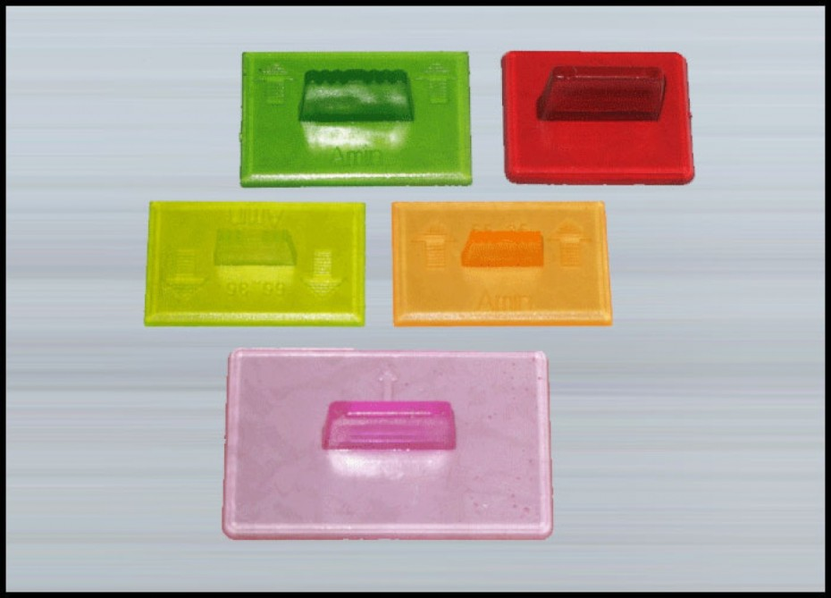
مراحل طراحی مهر
اگر قرار است شما به عنوان یک مشتری به خرید مهر بپردازید، این را بدانید که خرید مهر مستلزم این است که پیش از خرید طراحی‌های لازم توسط مهرسازی صورت بگیرد. مراحل طراحی مهر توسط مهرسازی عبارتند از:
- ابتدا در مهرسازی با استفاده از نرم‌ افزارهای مرتبطی که اغلب برای ساخت لوگو و طرح مورد استفاده قرار می‌گیرند، طرح مورد نظر مشتری ساخته می‌شود.
- حال از طرحی که مورد پسند مشتری هست، یک پرینت کلی بر روی کاغذی که ‌مالک نام دارد، گرفته می‌شود. این پرینت لیزری تمامی ظرافت‌های ساختاری را در همان حالت که در نرم افزار هستند، ثبت می‌نماید.
- در این مرحله طرحی که شما انتخاب کرده‌اید بر روی مهر که می‌تواند مهر برجسته لیزری باشد و یا نه، مهر برجسته ژلاتینی باشد، حک می‌گردد.
- بعد از حک طرح بر روی ژلاتین یا پلیمر، ساختار دسته‌ای مهر هم کامل می‌شود و در نهایت فرد می‌تواند از مهر استفاده کند.
کسب درآمد با استفاده از مهرسازی
امروزه افرادی که به دنبال کسب و کارهایی هستند که با سرمایه‌ی کم در بازار شناخته شوند، مهرسازی را انتخاب می‌کنند. مهرسازی یکی از کارهایی است که به تجهیزات چندانی نیاز ندارد و با هزینه‌های کم هم راه اندازی می‌شود‌. به همین دلیل ممکن است افراد زیادی در این حرفه فعالیت داشته باشند که فقط از این طریق وارد کار مهرسازی شده‌اند و هیچ مهارت و اطلاعات کافی در مورد ساخت انواع مهر ضد جعل، مهر فوری، مهر برجسته و... ندارند. این است که برخی از افراد و مشتریان هم اعتماد خود را به مهرسازی‌هایی که وجود دارند، از دست داده‌اند اما این را بدانید که اگر شما بتوانید یک مهرسازی با سابقه و‌ مهارت‌های بالا را انتخاب کنید، بدون شک توانایی این را دارید که بهترین‌ها را از آن خود کنید. پس می‌توانید بر روی مهر فریور به عنوان برترین مهرسازی در شهرک غرب یک حساب دیگری را باز کنید‌ تا مهرهای شما عزیزان را با نهایت ظرافت و دقت می‌سازیم و از دستگاه‌ها و تجهیزات فوق پیشرفته هم در این زمینه استفاده می‌کنیم‌ شما عزیزان می‌توانید همین حالا سفارش ساخت انواع مهر با متریال‌های ماندگار را در همین سایت ثبت کنید.
هزینه‌ی خرید انواع مهر
به طور کلی هزینه‌های خرید مهر با توجه به نوع مهر، نوع طراحی مهر، مدل مهر، برند دسته‌ی مهر و همچنین فوری بودن یا نبودن مهر مشخص می‌شود. علاوه بر این، برخی از انواع مهرها وجود دارند که کارایی بهتری را از خود به نمایش می‌گذارند اما در عوض قیمت بالاتری هم دارند که همین امر می‌تواند سبب به وجود آمدن تفاوت‌های بارز در ساختار هر مهری بشود. اگر به دنبال ارزان‌ترین مهرهای موجود در بازار هستید اما دوست دارید که در کنار این قیمت ارزان مهرهای شما کیفیت هم داشته باشند، بهتر است هر چه زودتر سفارشات خرید مهر را در مهر فریور ثبت کنید.
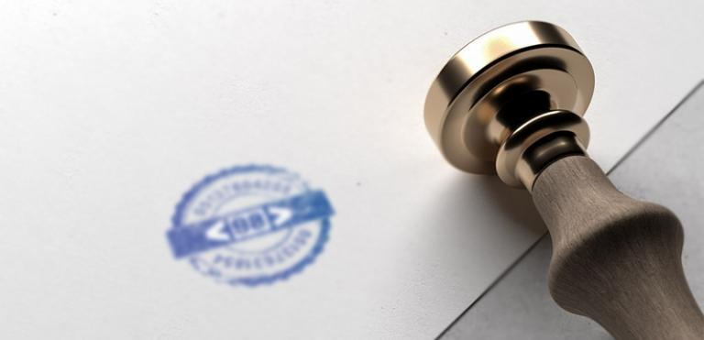
سخن پایانی
ما در این مطلب در مورد مهرسازی در شهرک غرب یا شما صحبت کردیم. مهرسازی یکی از صنایعی است که فعالیت در آن به مهارت زیادی نیاز دارد. اگر شما با مهارت بالای خود و با استفاده از تجهیزاتی که جهت مهرسازی مورد استفاده قرار می‌گیرند بتوانید بهترین مهرها را بسازید، بدون شک در بازار هم خواهید درخشید. دقیقا همان کاری که مهر فریور می‌کند. از سوی دیگر، اگر می‌خواهید سفارش خرید مهرها در انواع مختلف را ثبت کنید، می‌توانید همین حالا در همین سایت این کار را انجام دهید. این را بدانید که هزینه‌هایی که مهر فریور برای شما در نظر گرفته است، در هیچ مهرسازی در شهرک غرب مشهود نخواهد بود. پس با یک تیر دو نشان برنید. البته با انتخاب مهر فریور!

